https://git-scm.com/book/bg/v2/%D0%9D%D0%B0%D1%87%D0%B0%D0%BB%D0%BE-%D0%9E%D1%81%D0%BD%D0%BE%D0%B2%D0%B8-%D0%BD%D0%B0-Git

Сега внимавайте! Това е най-важното, което трябва да помните за Git, ако искате да научите системата лесно. Git пази файловете ви в три възможни състояния: *committed*, *modified* и *staged*: * Къмитнат (commited) означава, че данните са надеждно записани в локалната ви база данни. * Променен (modified) означава, че сте променили файла, но той все още не е къмитнат в локалната база данни. * Накрая - статусът индексиран (staged), означава че сте маркирали променен файл в текущия му вариант, указвайки на Git да го включи в следващия къмитнат snapshot.

Това ни довежда до трите главни секции на един Git проект: Git директорията, работната област и staging областта.

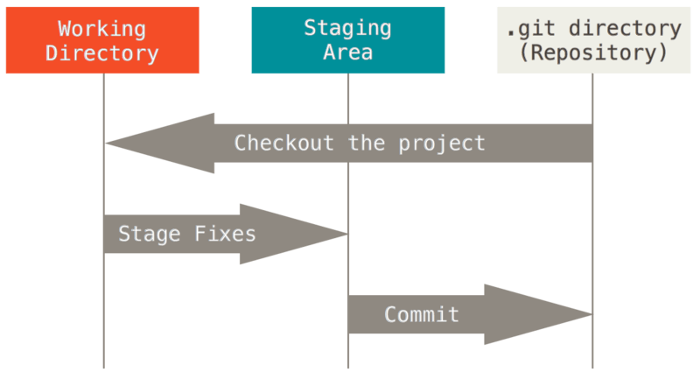

Figure 6. Работна област, staging област и Git директория.

Git директорията е мястото, където Git пази своите мета-данни и базата данни с обектите за вашия проект. Това е най-важната част на Git и е това, което се копира когато *клонирате* хранилище от отдалечен компютър.

Работната област е моментното състояние на дадена версия от проекта. Файловете в тази област се издърпват от компресираната база в Git директорията и се поставят на диска за да можете да ги променяте.

Staging областта представлява файл, който се пази в Git директорията и който пази информация за това какво ще отиде в следващия ви къмит. Понякога тази област бива наричана също и “индекс”, но по-често се нарича staging area.

Един типичен Git работен процес изглежда по подобен начин:

1. Вие променяте файлове в работната област.
2. Вие селективно индексирате (stage-вате) само промените, които искате да са част от следващия ви къмит.
3. Вие правите къмит, при което файловете се вземат така както изглеждат в staging областта и този snapshot се записва за постоянно във вашата Git директория.

Ако дадена версия на определен файл се намира в Git директорията, тази версия се счита за къмитната. Ако файлът е променен и добавен в staging областта - той се разглежда като staged/индексиран. И ако файлът е променен откакто е издърпан, но не е бил индексиран - то той се счита за променен. В [Основи на Git](https://git-scm.com/book/bg/v2/ch00/ch02-git-basics-chapter), ще научите повече за тези статуси на файловете ви и как да се възползвате от тях или пък директно да пропуснете staged-частта.